Что нужно знать детям об интернет-мошенниках: правила безопасности

- 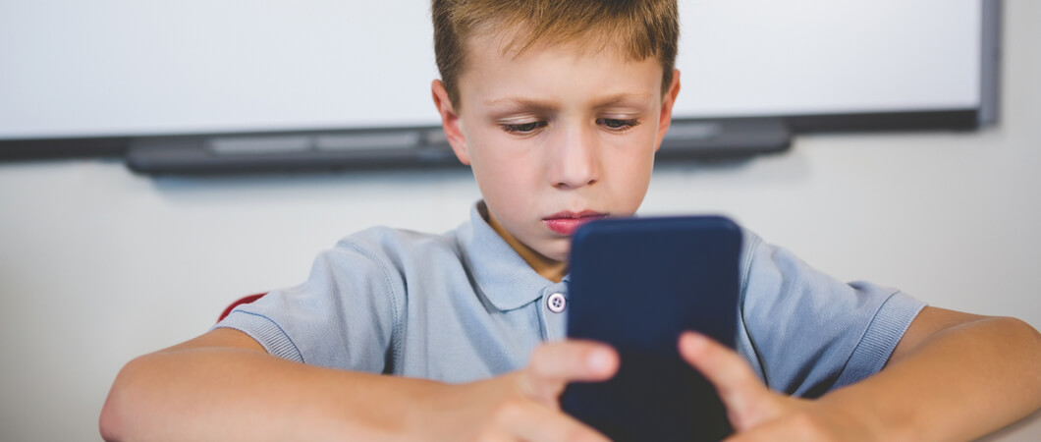

Даже программа родительского контроля, установленная на смартфоне или компьютере, не всегда может уберечь детей от обманщиков. Поэтому лучше подготовиться к встрече с ними заранее. Мы подготовили памятку о том, чему нужно научить ребёнка, чтобы его не провели мошенники в Сети.

Не добавлять незнакомых взрослых в друзья
Не сообщать личную информацию
Не скачивать программы с сомнительных сайтов
Не переходить по подозрительным ссылкам
Ничего не оплачивать в интернете
Не ставить геометки под фото
Не верить в быстрый и лёгкий заработок
Не доверять сообщениям о крупном выигрыше
Перепроверять сообщения о помощи от друзей и родственников
Не верить всему, что пишут в сообщениях

Не добавлять незнакомых взрослых в друзья
Первое, чему мы учим детей: никогда не говори на улице с незнакомцами. Это же правило действует и в интернете. Только здесь притворяться другим человеком гораздо проще, чем в реальной жизни. Часто мошенники заводят в социальных сетях странички «сверстников», добавляются в друзья и вступают в переписку с детьми. Ребёнок думает, что общается с симпатичной девочкой, и может рассказать, какой у него компьютер и сколько их вообще, когда родители приходят с работы и многое другое. Объясните, что за фотографией на аватарке может скрываться мошенник, и, если он узнает, когда родителей не будет дома, из квартиры могут пропасть ценные вещи или произойти другие неприятности.

Не сообщать личную информацию
Никогда и ни при каких обстоятельствах не сообщать информацию личного характера. Расскажите ребёнку, что такое персональные данные: Ф. И. О., дата рождения, домашний адрес, номера телефона, банковских карточек, пароли. Попросите не сообщать эту информацию никому в переписках, комментариях, онлайн-играх. Предупредите, что, если в сети у него кто-то попросит номер телефона или адрес, сначала нужно ответить: «Спрошу разрешения у родителей». Обычно после такого сообщения мошенники исчезают.

Не скачивать программы с сомнительных сайтов
Попросите ребёнка использовать для загрузки приложений только Google Play или App Store. Объясните, что, скачав программу с первого попавшегося ресурса, можно легко поймать вирус, из-за которого не только сломается техника, но и окажутся у злоумышленников номера банковских карт родителей.
Основное правило безопасности, которое должны выучить дети: в любой непонятной ситуации нужно посоветоваться с взрослым, которому ребёнок доверяет.

Не переходить по подозрительным ссылкам
Нельзя нажимать на подозрительные ссылки, которые приходят по электронной почте или в сообщениях. Например: «Посмотри, что здесь о тебе говорят», «Ты стал обладателем нового iPhone — переходи по ссылке, чтобы забрать его». Ребёнку лучше знать, что такие сообщения отправляют мошенники и при переходе по ссылке на компьютер или смартфон попадёт опасный вирус.

Ничего не оплачивать в интернете
В мобильных приложениях и играх есть платный контент. Если вы хотите оставить ребёнку такую возможность на его гаджете, это может быть полезно. И рискованно. Идёте на это? Тогда договоритесь с ребёнком, что платежи в интернете нужно согласовывать со взрослыми. При этом всё равно следите за тем, как часто и на что ребёнок тратит деньги.
Договоритесь с ребёнком, что оплачивать покупки и переводить куда-либо деньги он может только после вашего разрешения. Зная своих детей, многие родители вообще блокируют возможность таких покупок — это нормально.

Не ставить геометки под фото
По ним злоумышленники легко узнают, где живёт и учится ребёнок. Конечно, нет ничего страшного в том, что ребёнок проставит геометку на фотографии, например со школьной экскурсии. Но рассказывать о каждом своём перемещении и особенно указывать домашний адрес или номер своей школы в соцсетях не стоит.

Материал по теме
Как настроить смартфон для ребёнка

Не верить в быстрый и лёгкий заработок
Этот совет больше касается подростков. Стремление найти подработку и самому заработать деньги на новый телефон — это похвально. Но дети в поисках заработка могут быть очень наивны. Предупредите их, что порядочный работодатель не будет просить перевести деньги перед оформлением на работу. И ещё — что нельзя верить предложениям заработать сразу много денег, практически ничего не делая. А ещё лучше — просто помогите ребёнку в поисках.

Не доверять сообщениям о крупном выигрыше
Неожиданное сообщение о крупном выигрыше, который якобы можно получить после оплаты комиссии, тоже должно вызывать подозрение. Дети участвуют в конкурсах в социальных сетях, и такие «приятные» новости могут сбить их с толку.

Перепроверять сообщения о помощи от друзей и родственников
Иногда мошенники взламывают аккаунты в соцсетях и рассылают всем друзьям сообщения с просьбой перевести деньги. Посоветуйте ребёнку не торопиться с помощью, а связаться по телефону с человеком, со странички которого пришло сообщение, чтобы самому узнать, нужны другу деньги или нет. Или посоветоваться с родителями.

Не верить всему, что пишут в сообщениях
Каждый из нас хотя бы раз получал сообщение примерно такого содержания: «Пополнял счёт и ошибся номером, верните, пожалуйста, деньги». Расскажите детям о такой схеме мошенничества и предупредите, что, попавшись на неё, он подарит свои деньги чужому человеку. Посоветуйте в этом случае тоже обращаться к взрослым.

